Bac S – Amérique du Nord – 2010

Orthogonalité dans l’espace – Probabilité – Plan complexe – Arithmétique et complexes – Fonction exponentielle.

Annales bac S non corrigées : http://debart.pagesperso-orange.fr/ts/terminale.html
Document Word : http://www.debart.fr/doc/bac_2010/bac_s_amerique_2010.doc

BACCALAUREAT GENERAL Session 2010
Épreuve : MATHEMATIQUES
Série : S Durée : 4 heures Coef. : 7 ou 9

OBLIGATOIRE et SPECIALITE

Du papier millimétré est mis à la disposition des candidats.
L'utilisation d'une calculatrice est autorisée.

Le candidat doit traiter les quatre exercices.

Le candidat est invité à faire figurer sur la copie toute trace de recherche, même incomplète ou non fructueuse, qu’il aura développée.
Il est rappelé que la qualité de la rédaction, la clarté et la précision des raisonnements entreront pour une part importante dans l'appréciation des copies.

EXERCICE 1 (4 points) Commun à tous les candidats

L’espace est rapporté à un repère orthonormal (O, $\vec{i}$, $\vec{j}$, $\vec{k}$).
Les points A, B et C ont pour coordonnées respectives :
A(1 ; -2 ; 4) B(−2 ; -6 ; 5) C(−4 ; 0 ; -3).

1. a. Démontrer que les points A, B et C ne sont pas alignés.
b. Démontrer que le vecteur $\vec{n}$ (1 ; -1 ; -1) est un vecteur normal au plan (ABC).
c. Déterminer une équation du plan (ABC).

2. a. Déterminer une représentation paramétrique de la droite passant par le point O et orthogonale au plan (ABC).
b. Déterminer les coordonnées du point O’ projeté orthogonal du point O sur le plan (ABC).

3. On désigne par H le projeté orthogonal du point O sur la droite (BC).
Soit t le réel tel que $\overset{→}{\text{BH}}$= t$\overset{→}{\text{BC}}$.
a. Démontrer que t =$\frac{\overset{→}{\text{BO}} \text{.}\overset{→}{\text{BC}}}{{}_{{\left\| \overset{→}{\text{BO}} \right\|}^{2}}}$
b. En déduire le réel t et les coordonnées du point H.
EXERCICE 2 (3 points)

Une urne contient des boules indiscernables au toucher.
20 % des boules portent le numéro 1 et sont rouges.
Les autres portent le numéro 2 et parmi elles, 10 % sont rouges et les autres sont vertes.

1. On tire une boule au hasard. Quelle est la probabilité qu’elle soit rouge ?

2. On a tiré une boule au hasard. Elle est rouge.
Montrer que la probabilité qu’elle porte le numéro 2 est égale à $\frac{2}{7}$.

3. Soit n un entier naturel supérieur ou égal à 2.
On effectue n tirages successifs d’une boule avec remise (après chaque tirage la boule est remise dans l’urne).
a. Exprimer en fonction de n la probabilité d’obtenir au moins une boule rouge portant le numéro 1 au cours des n tirages.
b. Déterminer l’entier n à partir duquel la probabilité d’obtenir au moins une boule rouge portant le numéro 1 au cours des n tirages est supérieure ou égale à 0,99.

EXERCICE 3 (5 points) Enseignement obligatoire

Le plan complexe est rapporté à un repère orthonormé direct (O, $\vec{u}$, $\vec{v}$) d’unité graphique 2 cm.
On réalisera une figure que l’on complétera tout au long de l’exercice.
On considère les points A d’affixe i, B d’affixe -2i et D d’affixe 1.
On appelle E le point tel que le triangle ADE soit équilatéral direct.
Soit f l’application qui à tout point M d’affixe z (z ≠ i) associe le point M’ d’affixe z′ définie par :
z′ = $\frac{2z−1}{\text{iz}+i}$.
1. Démontrer que le point E a pour affixe ($\frac{1}{2}$+$\frac{\sqrt{3}}{2}$)(1+i).

2. Exprimer sous forme algébrique l’affixe du point D’, associé au point D par l’application f.

3. a. Démontrer que, pour tout nombre complexe z différent de i, (z’+2i)(z−i) = 1.
b. En déduire que pour tout point M d’affixe z (z ≠ i) :
BM’×AM = 1
Et ($\vec{u}$,$\overset{→}{\text{BM'}}$) = ($\vec{u}$,$\overset{→}{\text{AM}}$) + k ×2π où k est un entier relatif.

4. a. Démontrer que les points D et E appartiennent au cercle (C) de centre A et de rayon $\sqrt{2}$.
b. En utilisant les résultats de la question 3.b., placer le point E’ associé au point E par l’application f. On laissera apparents les traits de construction.

5. Quelle est la nature du triangle BD’E’ ?
EXERCICE 3 (5 points) Candidats ayant suivi l’enseignement de spécialité

Partie A

On cherche l’ensemble des couples d’entiers relatifs (x, y) solutions de l’équation
(E) : 16x −3y = 4.

1. Vérifier que le couple (1, 4) est une solution particulière de (E).

2. Déterminer l’ensemble des couples d’entiers relatifs solutions de l’équation (E).

Partie B

Le plan complexe est rapporté à un repère orthonormal direct (O, $\vec{u}$, $\vec{v}$).
On considère la transformation f du plan, qui à tout point M d’affixe z, associe le point M’ d’affixe z’ définie par z′ = $\sqrt{2}e^{\frac{3iπ}{8}}$z.
On définit une suite de points (M_{n}) de la manière suivante :
le point M₀ a pour affixe z₀ = i et pour tout entier naturel n, M_{n+1} = f (M_{n}).
On note z_{n} l’affixe du point M_{n}
Les pointsM₀, M₁, M₂ et M₃ sont placés sur la figure donnée en annexe page 5.

1. Déterminer la nature et les éléments caractéristiques de la transformation f .

2. On note g la transformation f ◦ f ◦ f ◦ f .
a. Déterminer la nature et les éléments caractéristiques de la transformation g.
b. En déduire que pour tout entier naturel n, OM_{n+4} = 4OM_{n}
et que ($\overset{→}{{\text{OM}}_{n}}$,${\overset{→}{\text{OM}}}_{n+4}$) = - $\frac{π}{2}$ + k ×2π où k est un entier relatif.
c. Compléter la figure en construisant les points M₄, M₅ et M₆.
3. Démontrer que pour tout entier naturel n, z_{n} = $(\sqrt{2})^{n}e^{i(\frac{π}{2}+\frac{3nπ}{8})}$.

4. Soient deux entiers naturels n et p tels que p ≤ n.
a. Exprimer en fonction de n et p une mesure de ($\overset{→}{{\text{OM}}_{p}}$,$\overset{→}{{\text{OM}}_{n}}$).
b. Démontrer que les points O, M_{p} et M_{n} sont alignés si et seulement si n −p est un multiple de 8.

5. Déterminer l’ensemble des entiers naturels n tels que le point M_{n} appartienne à la demi-droite [Ox). On pourra utiliser la partie A.
EXERCICE 4 (8 points)
À tout entier naturel n non nul, on associe la fonction f_{n} définie sur R par
f_{n}(x) = $\frac{4e^{\text{nx}}}{e^{\text{nx}}+7}$.
On désigne par C_{n} la courbe représentative de la fonction f_{n} dans un repère orthonormal (O, $\vec{i}$, $\vec{j}$).
Les courbes C₁, C₂ et C₃ sont données en annexe page 5.

Partie A : Étude de la fonction f₁ définie sur R par f₁(x) = $\frac{4e^{x}}{e^{x}+7}$.
1. Vérifier que pour tout réel x, f₁(x) = $\frac{4}{1+7e^{−x}}$.

2. a. Démontrer que la courbe C₁ admet deux asymptotes dont on précisera des équations.
b. Démontrer que la fonction f₁ est strictement croissante sur R.
c. Démontrer que pour tout réel x, 0< f₁(x) < 4.

3. a. Démontrer que le point I₁ de coordonnées (ln7, 2) est un centre de symétrie de la courbe C₁.
b. Déterminer une équation de la tangente (T₁) à la courbe C₁ au point I₁.
c. Tracer la droite (T₁).

4. a. Déterminer une primitive de la fonction f₁ sur R.
b. Calculer la valeur moyenne de f₁ sur l’intervalle [0 ; ln7].

Partie B : Étude de certaines propriétés de la fonction f_{n}.
1. Démontrer que pour tout entier naturel n non nul le point A(0, $\frac{1}{2}$) appartient à la courbe C_{n}.

2.a. Démontrer que pour tout entier naturel n non nul la courbe C_{n} et la droite d’équation y = 2 ont un unique point d’intersection dont on précisera l’abscisse.
On note I_{n} ce point d’intersection.
b. Déterminer une équation de la tangente (T_{n}) à la courbe C_{n} au point I_{n}.
c. Tracer les droites (T₂) et (T₃).

3. Soit la suite (u_{n}) définie pour tout entier naturel n non nul par
u_{n} = $\frac{n}{\text{ln}7}$$\int{f_{n}(x)\text{dx}}$.
Montrer que la suite (u_{n}) est constante.
Cette page sera complétée et remise avec la copie à la fin de l’épreuve
Exercice 3 (enseignement de spécialité)

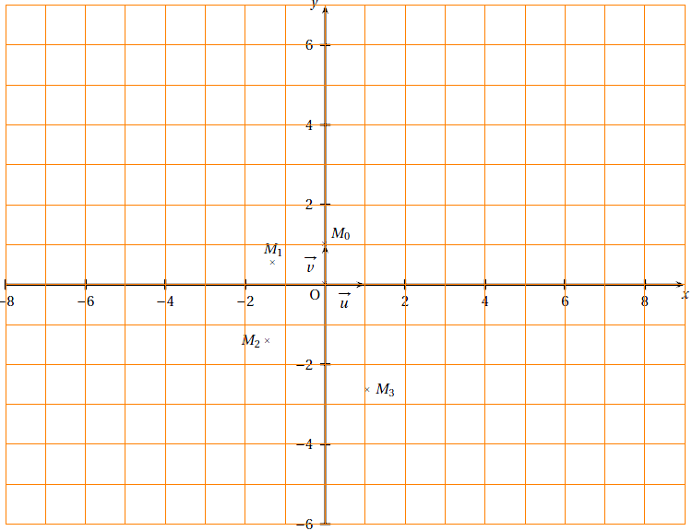

Exercice 4

